Тема недели "День Победы"
Цель: Закрепить понятие «Родина», подвести детей к пониманию того, что любить Родину – это знать её, всё делать для неё, защищать её. Воспитывать чувство гордости за свою страну.
Рекомендуем родителям.
1. Познавательные беседы о войне, военных профессиях, фронтовиках, детях войны, о подвигах героев войны.
Рассказать детям и объяснить почему наша страна отмечает 75 лет Победы.
Что это за праздник, над кем и когда была совершена 75 лет тому назад победа.
Побеседовать на тему «Что такое героизм», «Ордена моего прадедушки»,
«Гражданином быть обязан» (воспитание гражданского самосознания).
2. Рассматривание иллюстраций к книгам на военную тематику.
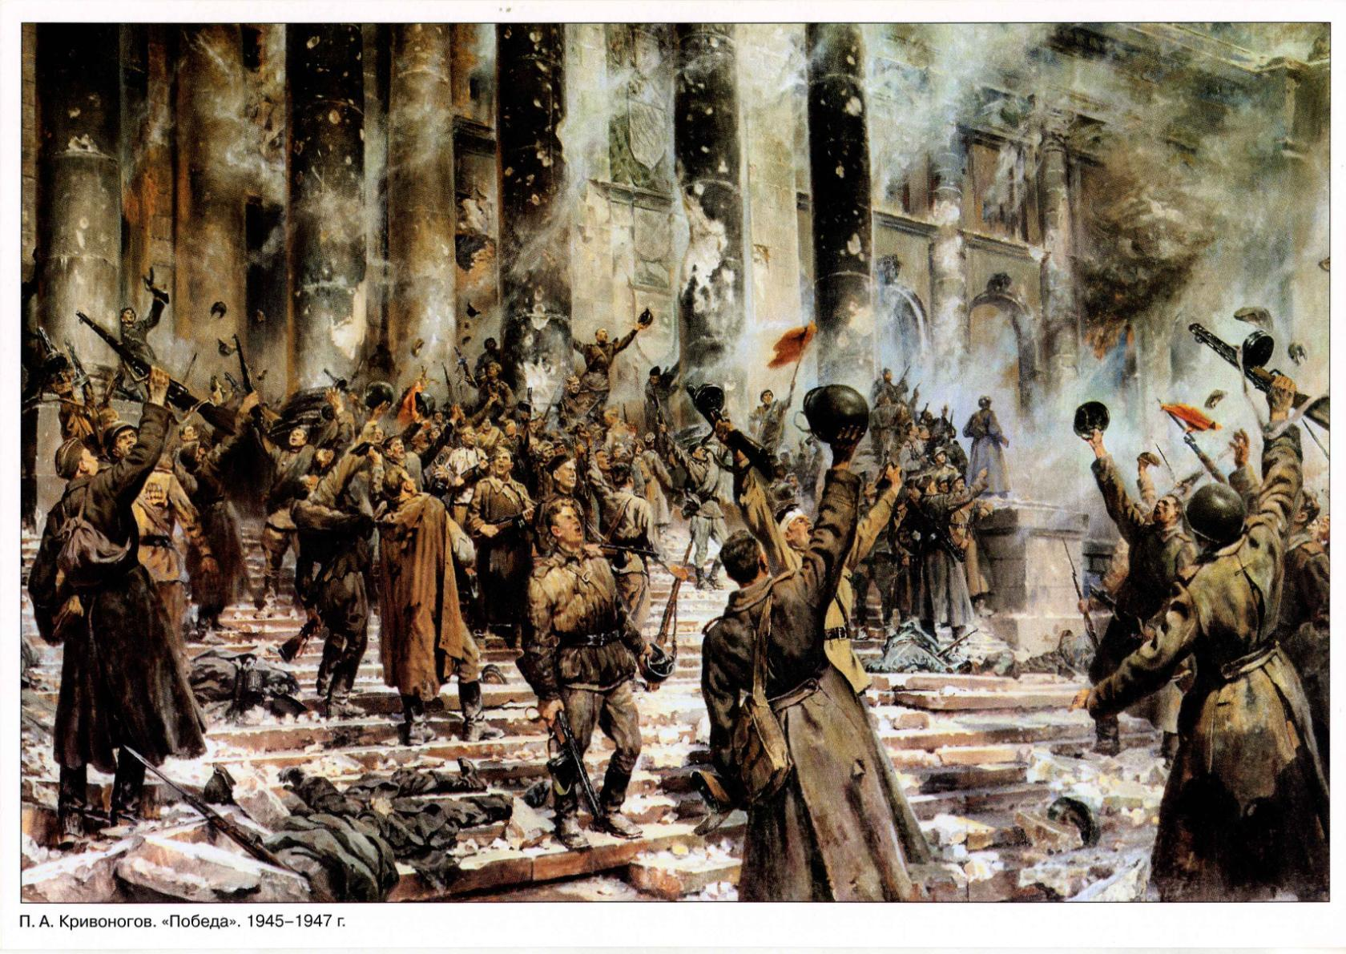
3. Художественная литература для чтения.
Л. Кассиль «Твои защитники», «Памятник Советскому солдату»
М. Пляцковский «Май сорок пятого года»
А. Митяев «Мешок овсянки»
К. Паустовский «Похождения жука – носорога»
Е. Ульева Энциклопедия для малышей «Беседы о войне»
Л. Воронкова. «Девочка из города» Повести. Рассказы.
С. Алексеев. Рассказы о Великой Отечественной войне.
Книга «Стихи и рассказы о войне» С Михалков, К. Симонов, Е. Евтушенко …
К.М. Симонов, А.П. Платонов, М.А. Шолохов «Рассказы о войне»
Книга «Рассказы о войне» К. Симонов, А. Толстой, М. Шолохов, В. Богомолов…

4.Прослушивание музыкальных произведений
«Священная война», «День Победы», «Катюша», «Эх, дороги…» -
разучивание этих песен с детьми.
5. Словарная работа.
1. Придумать предложения из четырех слов на военную тему
Например: Пограничник на посту охраняет границу.
2.Объяснить ребенку слова:
защитник – защищает, оберегает нашу Родину.
солдат - …
офицер - …
десантник -
6. Составить предложение из слов
Лучше, край, родной, нет.
Моя, любить, Родина, я.
Дедушка, за, Родину, мой, воевал.
Медсестра, раненый, спасла, боец.
Самая, армия, в, могучая, мир, наша.
7. Математика.
- Предложить из счетных палочек выложить танк, ракету.
- Упражнять на употребление множ. числа существительных в родительном падеже:
один воин – много воинов
один танк – много …
одна ракета – много …
одна пушка – много …
один автомат – много …
- Поставить знаки <, > (меньше, больше) 5 < 8, 4 > 2,
9 … 6 4 … 1 7 … 3 1 …7 10 … 5
8. Обучение грамоте. Звук «Ч».
Учить детей находить заданный звук вначале, конце, середине слова,
выделять его в тексте, в словах. Читать слова из двух, трех, четырех
слогов. Закреплять понятие о предложении и учить составлять их.
9. Рисование «Салют над городом в честь праздника Победы», «Мирное небо над головой
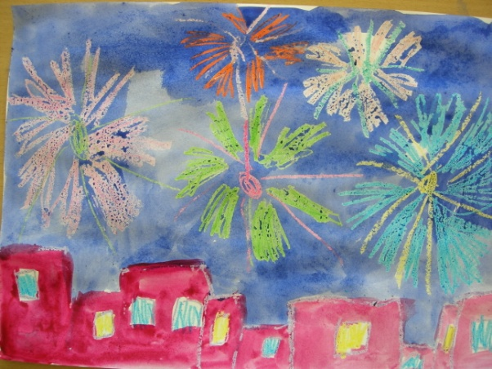 | ​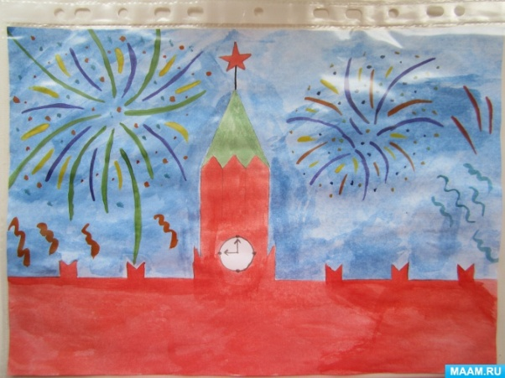
16. Лепка «Пограничник с собакой»
Цели:
Обобщить знания о службе пограничников. Закреплять умение лепить человека и животного, передавать характерные черты образа.
Упражнять в применении разнообразных технических приемов: лепить из целого куска, сглаживать, оттягивать и т. д. Учить устанавливать фигуры на подставке.
Воспитывать уважение к профессии военных.
Материалы и оборудование: Пластилин, стеки, салфетка, доска для лепки, готовый образец.
​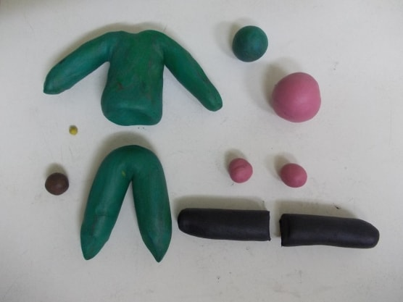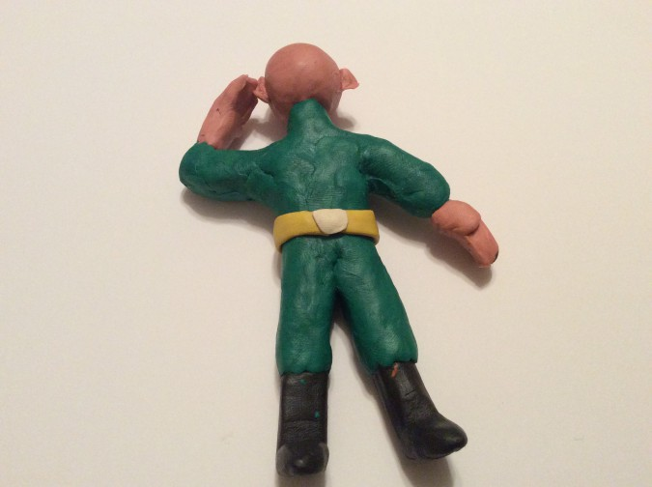 | ​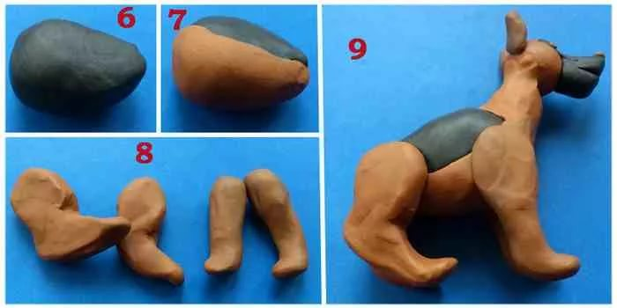

17. Аппликация «Поздравительная открытка ветеранам войны»
